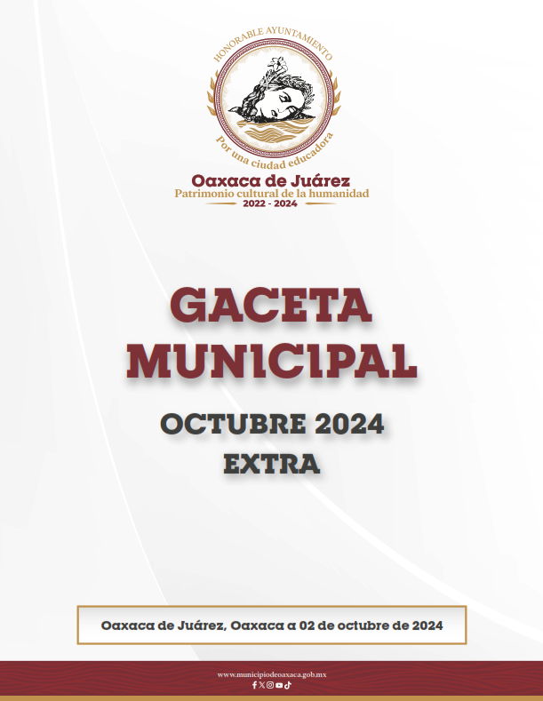

**DIRECTORIO**

**H. Ayuntamiento Constitucional de Oaxaca de Juárez**

**C. Francisco Martínez Neri**

Presidente Municipal Constitucional de Oaxaca de Juárez

**C. Nancy Belem Mota Figueroa**

Síndica Primera Municipal

**C. Jorge Castro Campos**

Síndico Segundo Municipal

**C. Judith Carreño Hernández**

Regidora de Hacienda Municipal y de Transparencia y de Gobierno Abierto

**C. René Ricárdez Limón**

Regidor de Bienestar y de Normatividad y Nomenclatura Municipal

**C. Adriana Morales Sánchez**

Regidora de Gobierno y Espectáculos y de Turismo

**C. Pavel Renato López Gómez**

Regidor de Obras Públicas y Desarrollo Urbano y de Centro Histórico

**C. Deyanira Altamirano Gómez**

Regidora de Igualdad de Género y de la Ciudad Educadora

**C. Ismael Cruz Gaytán**

Regidor de Servicios Municipales y de Mercados y Comercio en Vía Pública

**C. Claudia Tapia Nolasco**

Regidora de Seguridad Ciudadana y Movilidad y de Agencias y Colonias

**C. Irasema Aquino González**

Regidora de Desarrollo Económico y Mejora Regulatoria

**C. Jesús Joaquín Galguera Gómez**

Regidor de Medio Ambiente y Cambio Climático

**C. Mirna López Torres**

Regidora de Derechos Humanos y Asuntos Indígenas

**C. Pablo Alberto Ramírez Puga Domínguez**

Regidor de Salud, Sanidad y Asistencia Social

**C. Jocabed Betanzos Velázquez**

Regidora de Juventud y Deporte y de Atención a Grupos en Situación de Vulnerabilidad

**C. Juan Rafael Rosas Herrera**

Regidor de Protección Civil y de Zona Metropolitana

|  |
| --- |
| **Punto de Acuerdo PA/PM/SPM/01/2024, mediante el cual se aprueba la constitución del Comité Interno de Entrega-Recepción de la Administración Pública Municipal del Honorable Ayuntamiento de Oaxaca de Juárez. ________________________** |

**FRANCISCO MARTÍNEZ NERI**, Presidente Municipal Constitucional del Municipio de Oaxaca de Juárez, del Estado Libre y Soberano de Oaxaca, a sus habitantes hace saber:

Que el Honorable Ayuntamiento del Municipio de Oaxaca de Juárez, Oaxaca, en uso de sus atribuciones y facultades, con fundamento en lo dispuesto por el artículo 115 fracción II de la Constitución Política de los Estados Unidos Mexicanos; artículo 113 fracción I de la Constitución Política del Estado Libre y Soberano de Oaxaca; artículos 68 fracción VI, 136 y 137 de la Ley Orgánica Municipal del Estado de Oaxaca; artículos 54 fracción IV y 242 del Bando de Policía y Gobierno del Municipio de Oaxaca de Juárez; artículos 3, 4 y 6 del Reglamento de la Gaceta del Municipio de Oaxaca de Juárez; en sesión Extraordinaria de Cabildo de fecha dos de octubre de dos mil veinticuatro, tuvo a bien aprobar y expedir el siguiente:

**Punto de Acuerdo PA/PM/SPM/01/2024**

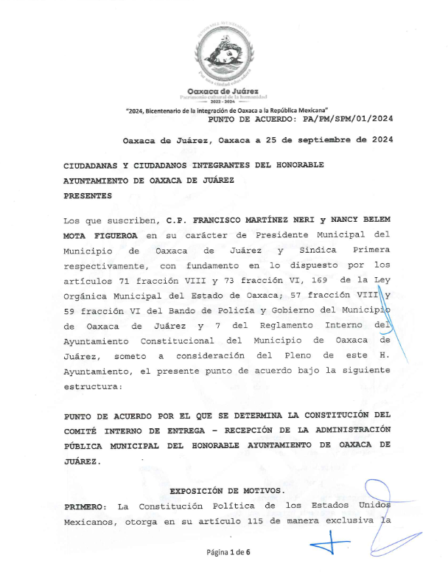

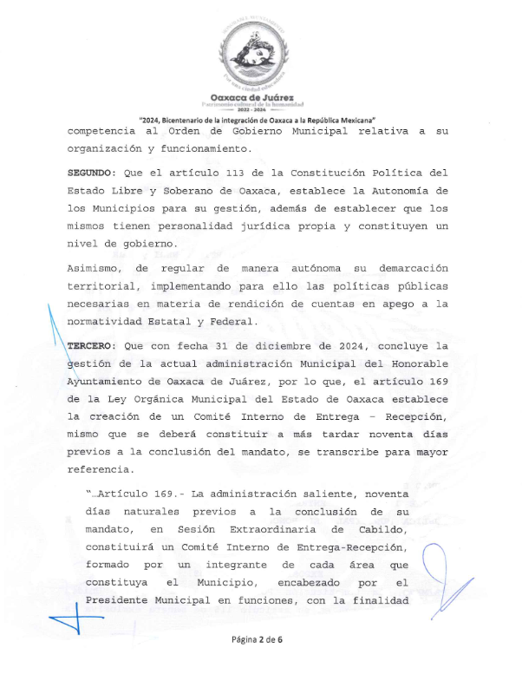

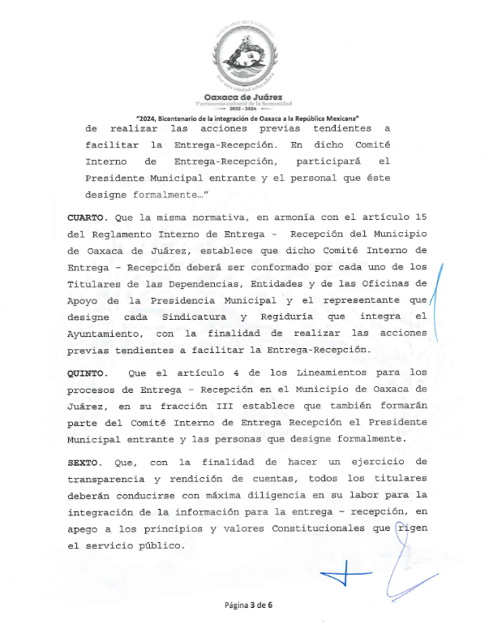

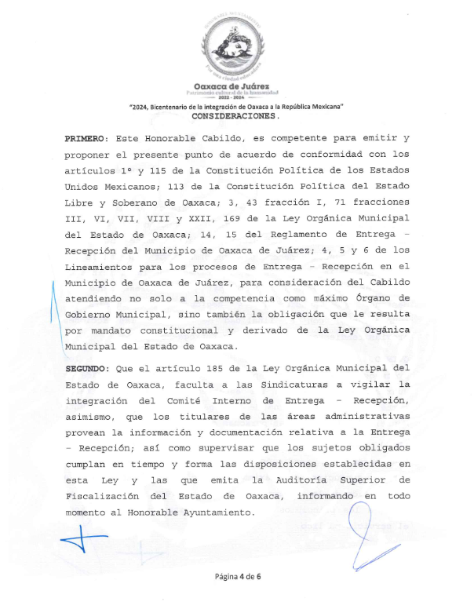

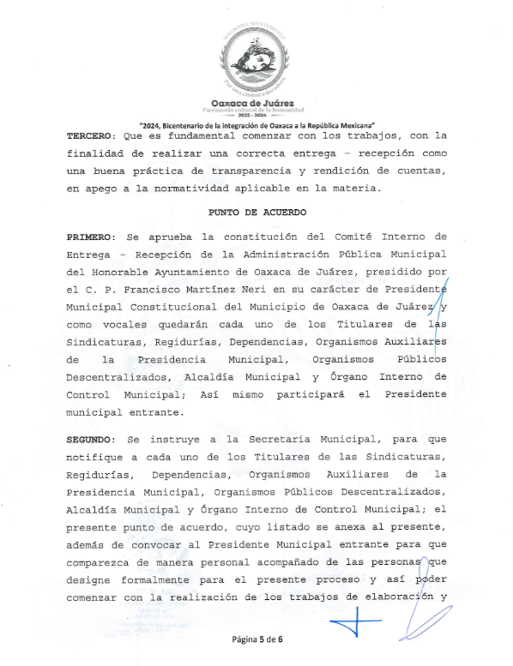

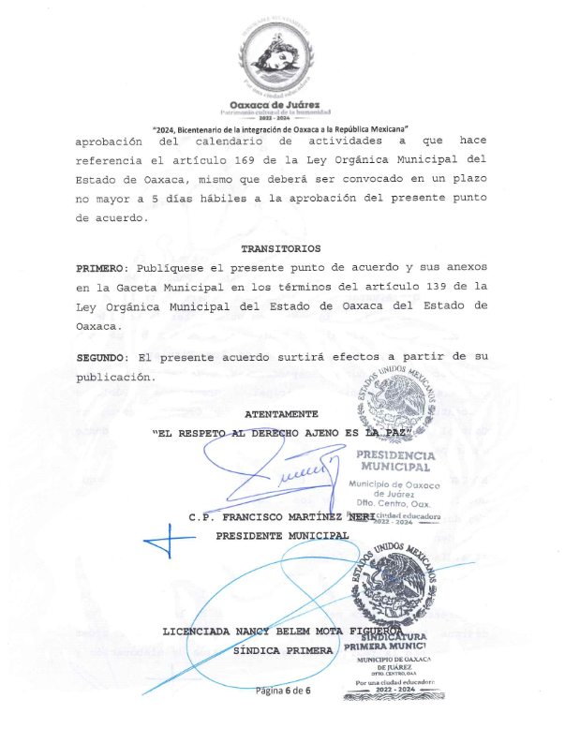

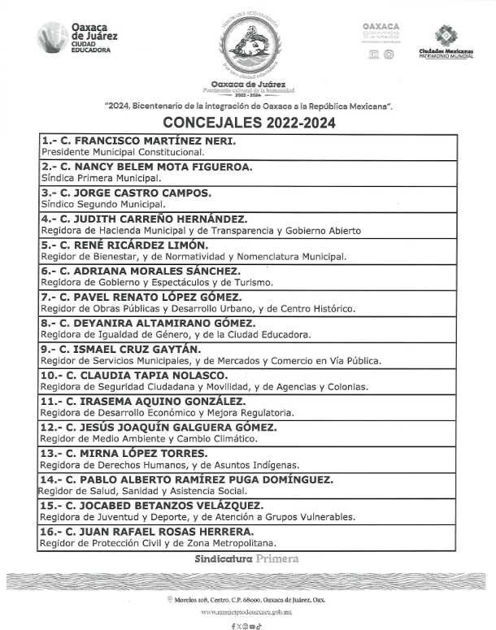

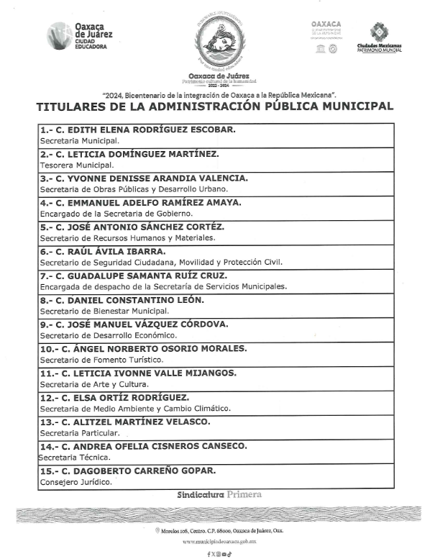

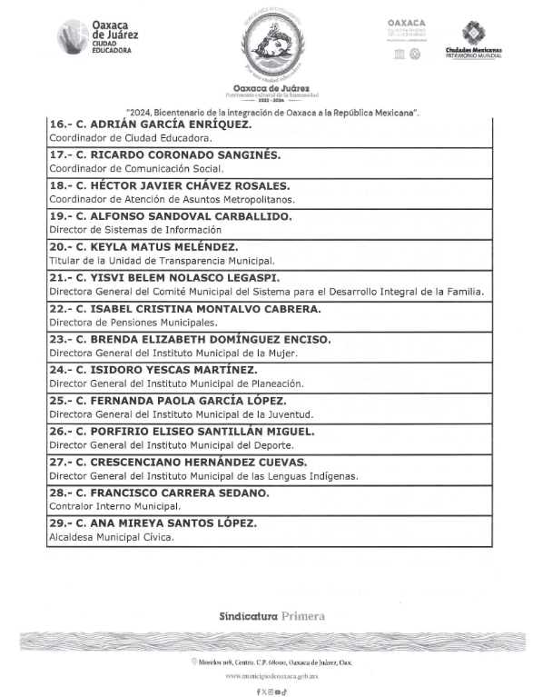

En cumplimiento a lo dispuesto por los artículos 68 fracción V de la Ley Orgánica Municipal; 6 del Reglamento de la Gaceta del Municipio de Oaxaca de Juárez; y para su debida publicación y observancia, se promulga el anterior Acuerdo en el Palacio Municipal de este Municipio de Oaxaca de Juárez.

**DADO EN EL SALÓN DE CABILDO “PORFIRIO DÍAZ MORI” DEL HONORABLE AYUNTAMIENTO DEL MUNICIPIO DE OAXACA DE JUÁREZ, EL DÍA DOS DE OCTUBRE DEL AÑO DOS MIL VEINTICUATRO. PRESIDENTE MUNICIPAL CONSTITUCIONAL DE OAXACA DE JUÁREZ, FRANCISCO MARTÍNEZ NERI. SECRETARIA MUNICIPAL DE OAXACA DE JUÁREZ, EDITH ELENA RODRÍGUEZ ESCOBAR.**

